**LAPORAN JOBS HEET**

**PRAKTIKUM STRUKTUR DATA**

**JOB SHEET 1**

**PENGENALAN TIPE DATA PADA PYTHON**



**OLEH:**

**OLIVER DILLON**

**3202216074**

**KELAS 2-D**

**POLITEKNIK NEGERI PONTIANAK**

**JURUSAN TEKNIK ELEKTRO**

**PROGRAM STUDI D-3 TEKNIK INFORMATIKA**

**2023**

|  |  |  |  |
| --- | --- | --- | --- |
|  | | | **JOB SHEET** |
|  |  |  | |
| Nama Mahasiswa | **:** | **OLIVER DILLON** | |
| NIM | **:** | **3202216074** | |
| Kelas/Semester | **:** | **2-D / II** | |
| Program Studi | **:** | **Teknik Informatika** | |
| Judul Job Sheet | **:** | **Tipe Data** | |
| Unit Kompetensi | **:** | **Struktur Data Dasar** | |
| Job Sheet ke- | **:** | **1** | |
| Waktu | **:** | **13 Maret 2023 – 16 Maret 2023** | |

1. **Tujuan Pembelajaran**

Setelah mengerjakan praktikum dan percobaan pada Jobsheet 1 mahasiswa mampu memahami jenis-jenis tipe data dan menggunakan tipe data pada bahasa pemrogramn python.

1. **Indikator Ketercapaian**
2. Mahasiswa memahami jenis-jensi tipe data
3. Mahasiswa memahami mengetahui sintaks-sintaks penggunaan tipe data pada python.
4. Mahasiswa mampu membuat kode program penggunaan tipe data pada python.
5. **Dasar Teori**

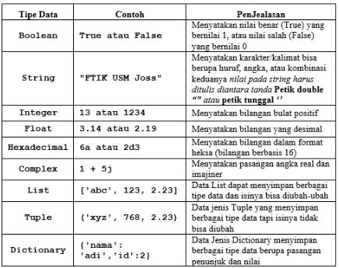

1. **Petunjuk Pengerjaan**
2. **Ketik dan coba sytax program yang sudah di sini, berikan output dan penjelasannya!**
3. **Keselamatan Kerja**
4. **Memperhatikan posisi duduk dan mengatur jarak pandang mata dengan layar.**
5. **Alat dan Bahan**
6. **Laptop / PC**
7. **Software Python**
8. **Koneksi Internet**
9. **Software Text Editor, Visual Basic Studio**
10. **Command Prompt**
11. **Langkah Kerja dan Hasil Kerja Praktikum Percobaan Tipe Data**



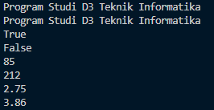

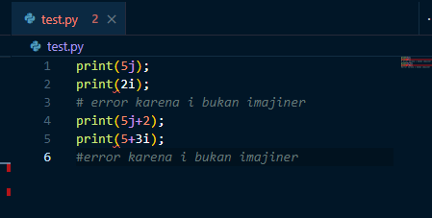

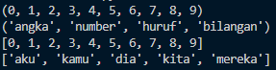

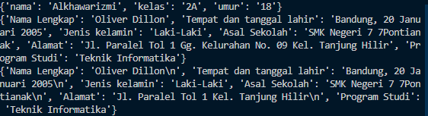

1. **Praktikum Percobaan Variabel**





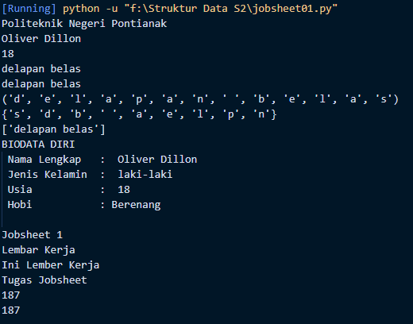



1. **Kesimpulan**
2. **Angka tidak boleh berada di depan variable, python case sensitive, maka dalam satu kata bisa menjadikannya lebih dari satu variable**
3. **Tipe data set memecah sebuah kalimat menjadi masing” karakter.**
4. **Syntax python bisa tidak menggunakan semicolon ( ; )**
5. **Underscore ( _ ) bisa digunakan didepan untuk membuat sebuah variable.**
6. **\t digunakan untuk menambah 1 tab di output, \n digunakan untuk membuat baris baru.**
7. **Referensi**
8. **Uji Coba Pengerjaan**
9. print("Program Studi D3 Teknik Informatika");
10. print('Program Studi D3 Teknik Informatika');
11. print(True);
12. print(False);
13. print(85);
14. print(212);
15. print(2.75);
16. print(3.86);
17. print(5j);
18. # *print(2i);*
19. # *error karena i bukan imajiner*
20. print(5j+2);
21. # *print(5+3i);*
22. #*error karena i bukan imajiner*
23. print((0,1,2,3,4,5,6,7,8,9));
24. print(("angka","number","huruf","bilangan"));
25. print([0,1,2,3,4,5,6,7,8,9]);
26. print(["aku","kamu","dia","kita","mereka"]);
27. print({"nama":"Alkhawarizmi","kelas":"2A","umur":"18"});
28. print({"Nama Lengkap":"nama lengkap anda",
29. "Tempat dan tanggal lahir":"Tempat, Tanggal Lahir Anda",
30. "Jenis kelamin":"Laki-laki atau perempuan",
31. "Asal Sekolah":"Asal sekolah anda",
32. "Alamat":"Alamat tempat tinggal anda",
33. "Program Studi":"Teknik Informatika"});
34. biodata = {"Nama Lengkap" :"nama lengkap anda\n",
35. "Tempat dan tanggal lahir":"Tempat, Tanggal Lahir Anda\n",
36. "Jenis kelamin":"Laki-laki atau perempuanin",
37. "Asal Sekolah": "Asal sekolah anda\n",
38. "Alanat":"Alamat tempat tinggal anda\n",
39. "Program Studi": "Teknik Informatika"}
40. print (biodata)
41. **Praktikum**
42. nama_PTN = "Politeknik Negeri Pontianak";
43. nama_mhs = "Oliver Dillon";
44. print(nama_PTN);
45. print(nama_mhs);
46. umur = 18;
47. print(umur);
48. type(umur);
49. umur = "delapan belas";
50. print(umur);
51. type(umur);
52. umur = (("delapan belas"));
53. print(umur);
54. type(umur);
55. umur = tuple(("delapan belas"));
56. print(umur);
57. type(umur);
58. umur = set(("delapan belas"));
59. print(umur);
60. type(umur);
61. umur = (["delapan belas"]);
62. print(umur);
63. type(umur);
64. nama_depan = "Oliver";
65. nama_belakang = "Dillon";
66. umur = 18;
67. hobi = "Berenang";
68. jenis_kelamin = "laki-laki";
69. nama_lengkap = nama_depan + " " + nama_belakang
70. print("BIODATA DIRI \n",
71. "Nama Lengkap \t: ", nama_lengkap,"\n",
72. "Jenis Kelamin \t: ", jenis_kelamin,"\n",
73. "Usia \t\t\t: ",umur,"\n",
74. "Hobi \t\t\t:",hobi,"\n");
75. inivariable = "Jobsheet 1";
76. ini_juga_variable = "Lembar Kerja";
77. _inivariablejuga = "Ini Lember Kerja";
78. inivariable212 = "Tugas Jobsheet";
79. print(inivariable);
80. print(ini_juga_variable);
81. print(_inivariablejuga);
82. print(inivariable212);
83. Variabel = "Bentuk Variabel 1";
84. variabel = "Bentuk Variabel 2";
85. _variabel = "Bentuk Variabel 3";
86. #*2variabel = "Bentuk Variabel 4";*
87. # *#Error karena angka tidak boleh di depan variabel*
88. variabel2 = "Bentuk Variabel 5";
89. __variabel = "Bentuk Bariable 6";
90. panjang = p = 17;
91. lebar = l = 11;
92. Luas = panjang * lebar
93. luas = p * l
94. print(Luas);
95. print(luas);
96. **Kriteria Penilaian**

|  |  |  |  |
| --- | --- | --- | --- |
| **No.** | **Aspek Penilaian** | **Kriteria Penilaian** | **Skor** |
| 1 | Ketepatan Waktu 40% | Tugas diunggah di hari H setelah penugasan | 36.4-40 |
| Tugas diunggah H+1 setelah penugasan | 32.4-36 |
| Tugas diunggah H+2 setelah penugasan | 28.4-32 |
| Tugas diunggah H+3 atau lebih setelah penugasan | 0-28 |
| 2 | Kelengkapan dan ketepatan Job Sheet  60% | *(1) Cover*, (2) Identitas Mahasiswa, (3) Tujuan Pembelelajaran, (4) Indikator Ketercapaian, (5) Dasar Teori, (5) Petunjuk Pengerjaan, (6) Keselamatan Kerja, (7) Alat dan Bahan, (8) Langkah Kerja dan Hasil Kerja, (9) Kesimpulan, dan (10) Referensi. Kelengkapan Job Sheet semua aspek terpenuhi. | 54.6-60 |
| Kelengkapan Job Sheet terdapat 1-3 aspek yang tidak terpenuhi. | 48.6-54 |
| Kelengkapan Job Sheet terdapat 4-5 aspek yang tidak terpenuhi. | 42.6-48 |
| Kelengkapan Job Sheet terdapat 6 atau lebih aspek yang tidak terpenuhi. | 0-42 |

|  |  |
| --- | --- |
|  | Pontianak, 13 Maret 2023 |
| Dosen Pengampu | Mahasiswa |
| Suharsono, S.Kom., M.Kom.  NIP. 1988111120220311006 | Oliver Dillon  NIM. 3202216074 |